Музейный урок: «Секреты бабушкиного сундука»

Цель урока:
Познакомить детей с понятием музей, как о месте погружения в прошлое.
Развивать логическое мышление, образное восприятие
истории, нашего прошлого.
Воспитывать уважение к нашим предкам, их труду и быту,
к народным ценностям , к родной земле, любовь к родному .
Задачи:
- Обобщить и конкретизировать знания детей о русском костюме.
- Развивать творческие способности, вовлекая детей в исполнение речевых игр, тем самым, доставляя детям радость и удовольствие от занятия.
Оборудование: Музейные экспонаты, сундук, одежда из льна, компьютер (или фотографии), карточки с заданиями.

Ход урока
1. Организация урока.
Объявление темы и цели урока
2. Вступительное слово учителя
И в старом красоту находим,
Хоть новому принадлежим.
Чем дальше в будущее входим,
Тем больше прошлым дорожим.
( Вадим Шафран)

Честь и хвала нашим бабушкам. Именно они донесли до нас культурное наследие предков, бережно сохранили в сундуках – скрынях дорогие сердцу одежду, предметы быта, согретые руками нескольких поколений.
А, что такое музей?
- Место, где хранятся старые вещи.
Это место, где хранятся старинные вещи. Чтобы мы с вами могли точно представить себе, что означает это слово, перенесемся мысленно в 19 век.

В нашем селе дом назывался хатой. Позже она начала состоять из двух комнат: задней и передней. В передней и находился красный угол избы. А , что в нем ? ( Большой красивый сундук) А, как вы думаете для чего предназначался сундук? ( В нем хранили одежду) И не только одежду. Давайте заглянем в бабушкин сундучок и узнаем , из чего и , как попали в него рубахи, рушники , скатерти, сарафаны. Сколько здесь вещей.

Сообщение учителя.

Традиционный костюм уже в начале 20 века сохранялся главным образом в деревне; в дворянской среде его носили до 18 века., в купеческой и мещанской среде — до середины 19 века. Крестьянки в северных и среднерусских областях поверх холщовой рубахи надевали сарафан, в южных — поневу из шерстяной (главным образом клетчатой) ткани.
Сарафан – красный, голубой, жёлтый, коричневый. Красный – тепло, праздник. Жёлтый – солнце, богатство. Голубой – небо, молодость. Коричневый – земля кормилица.
- Вся одежда была украшена.
- Чем? (стеклярусом, мехом, вышивкой).
- Нитями какого цвета вышивали? (красными и золотыми).
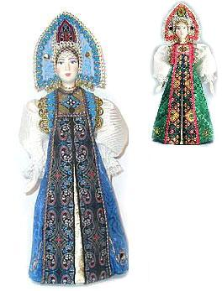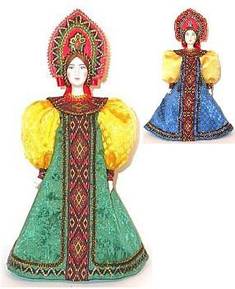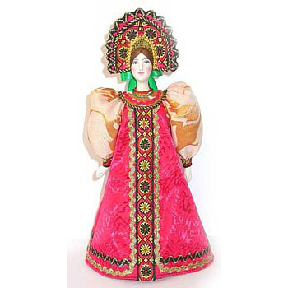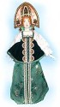
Достать кокошник.
В русском костюме особое внимание уделялось головному убору. Это была своеобразная визитная карточка. По нему можно узнать из какой местности владелица, её возраст, социальная принадлежность.

- Какие головные уборы носили девушки до замужества? (венки, ленточки, повязки).
- А причёски? (коса или распущенные волосы).
-Какие головные уборы носили замужние женщины? (кокошники, шамшуры – головной убор с платком).
- Кокошники – формы были разные: двурогие в форме полумесяца, островерхие с «шишками», маленькие плоские шапочки с ушками и другие, одежда в старину была простой и красивой.

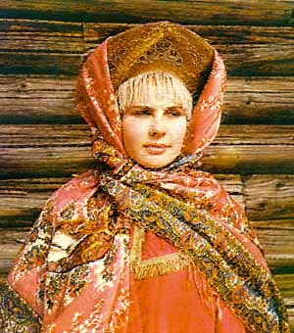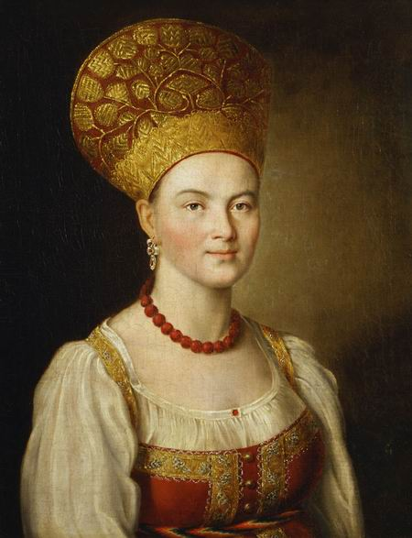

Девушки носили на голове повязку — ленту, венец, в косу вплетали ленты; замужние женщины должны были надевать головной убор, скрывавший волосы, — кичку с сорокой, в праздники (главным образом на севере) — кокошник. Традиционные головные уборы на севере украшали речным жемчугом, на юге — разноцветным бисером. К концу 19 — началу 20 века все
виды женских головных уборов вытеснил платок.
Мужской костюм почти повсеместно состоял из рубахи-косоворотки, которую носили навыпуск поверх нешироких штанов, с поясом.
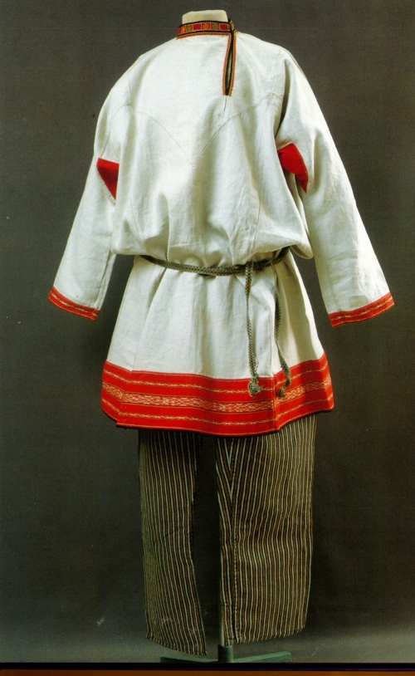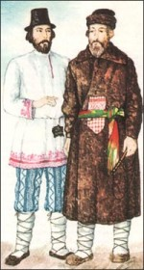

Рубаха – из белого полотна украшена вышивкой, длинная до пят, потом её укоротили. Украшали прямыми и волнистыми линиями, крестами, квадратами, треугольниками, ромбами, кругами. Знаками изображали землю, солнце, воду, птиц, растения, животных (это знаки – обереги, предохраняют человека от разных неприятностей, приносят в дом счастье).
Верхняя одежда мужчин и женщин — суконный кафтан, зипун, пониток; зимой — шуба, полушубок, тулуп. Обувью крестьян были преимущественно лапти с онучами, постепенно распространялись кожаные сапоги, коты (женская обувь), зимой — валенки. Некоторые приемы отделки народной одежды (вышивка, кружево) используются в современном городском костюме.

- А, что это такое? Для чего предназначалась эта вещь? Это утюг. Им гладили одежду. А как им гладили , ведь у него нет провода, да и электричества раньше не было.
- Нагревали на углях. Горящие угольки накладывали в специальные отверстия в утюге и раздували для того , чтобы утюг нагревался, а затем гладили. Ими пользовались и ваши прабабушки, а может и бабушки. Я вам предлагаю потрогать его. Отличается от современного? А вот следующая вещь. Что это такое? Рубашка.
А, как вы думаете, из чего сшита эта рубашка? Можете ее потрогать. обратите внимание на ткань, она прохладная. И называется она – полотно.
В таких рубахах летом было не жарко , а зимой тепло. Это полотно дышит пропускает воздух в отличии от современных синтетических тканей. Эта ткань удивительно прочная. Этим вещам более 100 лет.
Это скатерть тоже сделана из такой же ткани . Ими накрывали столы, и сундуки. А вот это полотенце- раньше его называли рушник. Может вы видели у своих бабушек. Ими украшали красный угол. Их вешали на иконы, фотографии, зеркала. Рушники тщательно берегли и передавали их по наследству. Они входили в приданное невесты и свидетельствовали о том какая она мастерица. Полотенца дарились на свадьбе жениху и его родственникам .

Великолепным по исполнению, и различными по назначению, были рушники ( полотенца). Кроме повседневного использования они выполняли и обрядные функции. Их клали на руку куму на крестинах и священнику, подкладывали под голову покойнику, но особенную роль играло оно на свадьбе. Для свадьбы готовили по 20- 30 полотенец. Перед свадьбой гости невесты ехали в дом жениха и развешивали рушники. Для повседневного использования мать давала дочери 10- 15 полотенец. Иногда к краю полотенца пришивали кружево. Которое тоже плели вручную. Вышивали поленца долгими осенними вечерами довольно часто сопровождая свое рукоделие песнями.
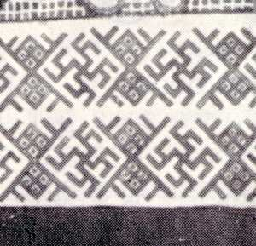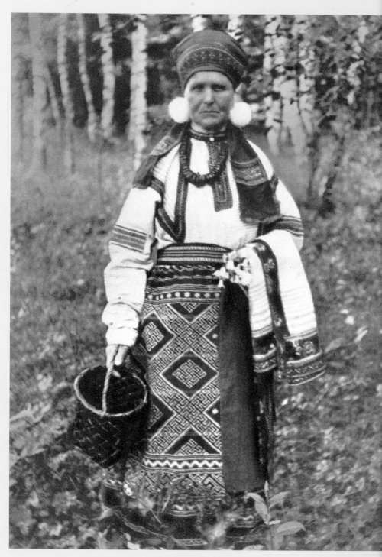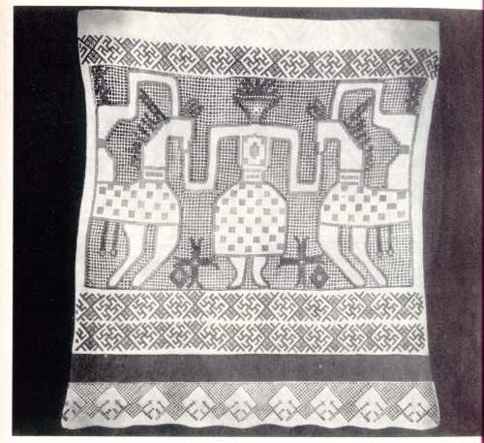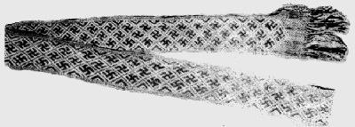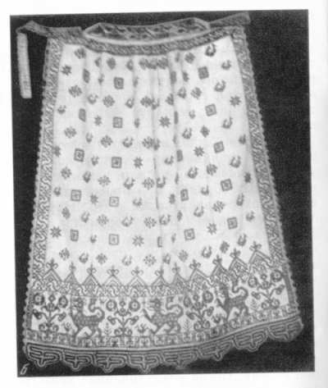

Женщины проводили долгие часы за ткацким станком и овладевали всеми видами техники узорного ткачества. После работы садились женщины и начинали из чистого волокна прясть нити. У меня в руках один из предметов который использовали. Знаете, как он называется? Это веретено. Это прялка. Девочки учились в раннем возрасте прясть. За прялку садились они с 7 лет. А папы делали им маленькие прялочки. Девочки выходили замуж рано, значит к этому возрасту они должны были не только научиться прясть, но приготовить себе целый сундук приданного. ( Показ вещей из сундука)
И все эти вещи сшиты из полотна.
- Полотно – сделано из удивительного растения. В нашей деревне это была – конопля. Об этом растении нам расскажет ……….
Льняная одежда почти ни чем не отличалась от одежды из конопли. Потому что в других областях одежда была не из конопли , а из льна. Лен люди выращивали , а потом превращали его в одежду. Лен и сегодня интересен. Последние годы она стала модной . Только обрабатывают его сейчас на заводах. И не вручную , как раньше, а теребильными машинами. Вот перед вами современная женская одежда. Отличается от старинной одежды? Из него шьют скатерти носильное и постельное белье.
С этим растением нас познакомит ……….

Сегодня у нас на уроке присутствует гостья ……….. Она нам расскажет, как же все это происходило на самом деле.
Расскажите нам пожалуйста , как выращивали коноплю?
- А, как из растения получалось полотно?
- Для чего использовали веретено, и прялку?
- Вы наверное , то же готовили себе приданное?
- Сидя за прялкой женщины пели песни, а вы пели? Может вы нам споете свою любимую песню? Большое вам спасибо за то , что вы пришли к нам в гости.
Все, что вы увидели, это старинные вещи, их осталось совсем немного, а те которые остались, хранятся в музее.
Музей - это дом прошлого.
Ну, что ж , как получали ткань для рубахи, я думаю вы все запомнили. Чтобы узнать, кто из вас лучше усвоил процесс изготовления рубахи, вот вам набор предложений. Расположите их в правильном порядке.
- Ткали холст.
- Пряли нитки.
- Выдернули лен с корнем.
- Отмочили в речке и высушили на лугу.
- Шили рубаху.
- Вытрепали лен.
- Посеяли льняное семя.

Проверяем свои ответы на слайде.

А теперь загадки.

- Топили, колотили, мяли , трепали, рвали, крушили, ткали, на стол постлали?
( лен, полотенце, рушник)
- Деревянные ноги, на лето убирают, на зиму достают. (ткацкий станок)
- Голубым все поле стало, словно поле вниз упало. ( Поле льна в цвету)
- Зазвенел бубенец- Не зевай, молодец: Добывай рубашку да маслица на кашку. ( созревание льна)
- Был- тростинкой, стал – простынкой. ( льняное полотно)
Паренек синеглаз, нам рубашки припас.( семена льна)
Русский быт.
Древнерусские загадки.

- По сеням и так и сяк, а в избу никак (дверь).
- По сеням ходит, а в избу нейдет (дверь).
- Ходит без ног, держит без рук; кто идет, тот за порог берет (дверь в избе).
- Маленький, удаленький, в кулачке увяз (крюк и петли).
- Баран в хлеве, нога в стене (крюк дверной).
- Стоит мальчик, скривя пальчик (крюк).
- Стоит терем, в тереме ящик, в ящике мучка, в мучке жучка (изба, печь, зола, уголь).
- Зимой все жрет, а летом спит; тело теплое, а крови нет; сесть на него сядешь, а с места тебя не свезет (печь).
- Зимой нет теплей, летом нет холодней (лечь и погреб).
- Четыре братца под одним шатром стоят (стол).
- Сам дубовый, пояс вязовый, нос липовый (бочка, обручи, гвоздь).
- Новая посудина вся в дырах (корзина).
- Узловат Кузьма, развязать нельзя (цепь).
- Два ушка, два рожка, посередине прорость (крестьянский рукомойник).
- Встану я рано, пойду к барану, пустой голове (рукомойник).
- Висит (весится), болтается, всяк за него хватается (полотенце).
- Маленький шарик под лавкой шарит (веник).
- Скручен, связан, по избе скачет (веник).
- Рога в хлеву, а хвост в руках (ухват).
- Кривая собака в печку глядит (кочерга).
- Промеж двух морей, по мясным горам, гнутый мостик лежит (коромысло с ведрами).
- Два брата купаются, а третий насмехается (ведра и коромысло).
- Два братца пошли в воду (в рай) купаться (ведра).
- У нас в избушке красны бабушки (т. е. игрушки, ложки).

Итог урока.
Вижу вы хорошо усвоили наш урок.

Как раньше: Всяк мастер свою науку
Передавал с годами внуку,
Сохраняясь в каждом роде
Мастерство живет в народе.

Вам спасибо, ребята
За игры, знанья на уроке.
Хоть не хочется прощаться,
Но пора нам расставаться.
Урок наш закрывается
Со всеми вами прощается.

Хочется поблагодарить Вас ………. за то, что вы пришли к нам на урок.

